期數：第 2010-10 期 發行日期：2010-10-01

嬰兒的音樂饗宴 給您的寶貝一個溫暖的聲音

Let's sing!!

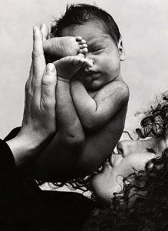
親愛的媽媽：

您有過哼唱歌謠(曲)給小寶貝聽的經驗嗎?您知道小寶貝如何跟您溝通嗎？透過音樂、聲音的刺激，除了可以協助小寶貝們的腦神經發展外，也可以增加小寶貝們對這個新環境的適應與提昇對照顧者的熟悉感。此外，媽媽平常可以經由哼唱旋律性歌曲、聲音玩弄等的方式與小寶貝遊戲，不僅可以增加生活樂趣，也可以拉近與小寶貝的距離喲！
而小寶貝們也使用音樂旋律似的聲調來探索這個奇妙的世界，此時，媽媽不妨也以相同、類似的聲音曲調來做回應。當寶寶接收到來自媽媽的聲音回饋時，會更樂於參與這樣子的遊戲，因而逐漸發展出與他人的互動關係。現在，不妨就讓我們放下手邊的工作，聽聽小寶貝的聲音，並抱起可愛他(她)一起玩聲音吧。

本院產後護理之家特設計「嬰兒音樂聆聽活動」，依照新生兒作息時間，在嬰兒室分3個時段共90分鐘播放由音樂治療師親自選曲的音樂，協助新生兒神經系統發展及增加對人及環境的適應。將紓壓的輕音樂用於產後婦女身上可放鬆減低焦慮，增加正向的情緒，建立與家人及寶寶的關係。

欲知詳情請洽 產後護理之家-音樂治療師王佩徛：(02)2737-2181 轉8391-8393

